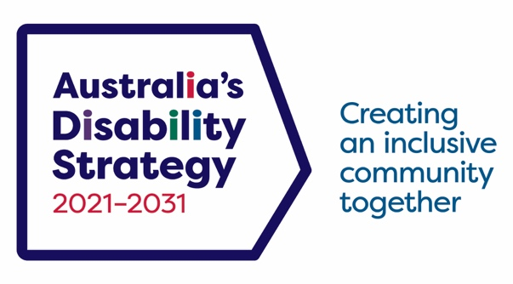

Spanish | Español

**Resumen del Plan de Acción Específica de Actitudes en la Comunidad**

***2025 – 2027***

## Visión general del Plan de Acción Específica sobre Actitudes en la Comunidad

El Plan de Acción Específica (TAP) sobre Actitudes en la Comunidad establece acciones clave para mejorar la situación de las personas con discapacidad en relación con su inclusión y participación en la sociedad australiana. El TAP de Actitudes en la Comunidad se basa en las recomendaciones de la Comisión Real sobre Violencia, Maltrato, Abandono y Explotación de las Personas con Discapacidad (Royal Commission into Violence, Abuse, Neglect and Exploitation of people with Disability, DRC), y refleja las prioridades de la comunidad de las personas con discapacidad.

Para más información sobre los TAP y su desarrollo, consulte el documento de información general de los TAP.

## Situación actual

El Informe Final de la DRC nos recuerda que tenemos la obligación, según la Convención de las Naciones Unidas sobre los Derechos de las Personas con Discapacidad (CDPD), de concientizar y combatir las actitudes negativas hacia la discapacidad.

En el primer Foro Nacional de la ADS (2022), un tema recurrente entre los participantes fue la eliminación de barreras mediante la mejora de las actitudes en la comunidad. Por ejemplo, los participantes en el foro señalaron que mejorar las actitudes en la comunidad aumentaría las oportunidades de empleo, el acceso a la atención sanitaria y mejoraría las experiencias educativas.

Además, durante el desarrollo de la ADS, las personas con discapacidad nos hicieron saber que les preocupaba específicamente la falta de concientización y formación en discapacidad en sectores clave que les afectan, como los profesionales de la salud, los educadores y los sectores de la justicia y los servicios sociales.

Las personas con discapacidad están muy subrepresentadas en consejos, en la política y en otros puestos de liderazgo de la sociedad australiana. En 2022, solo 1 de cada 5 (19 %) personas con discapacidad se sintieron representadas en puestos de liderazgo. Los participantes en el Foro Nacional de la ADS (2022) y en el Foro Estatal de la ADS de Queensland (2023) consideraron importante aumentar la representación de las personas con discapacidad en puestos de liderazgo. Los participantes lo consideraron fundamental para cambiar las actitudes en la comunidad y fomentar la inclusión, y apoyaron el aumento de oportunidades para que las personas con discapacidad asuman funciones de liderazgo.

Es importante señalar que las personas con discapacidad de las Primeras Naciones sufren una marginación única en Australia, ya que las concepciones culturales de la inclusión no coinciden con los conceptos occidentales de la discapacidad, en particular el énfasis en el deterioro individual por encima del bienestar colectivo.

A través de su Informe Final, la DRC afirma que "la insistencia de las personas con discapacidad en que los Gobiernos y las organizaciones no hagan 'nada sobre nosotros sin nosotros' destaca la importancia de su inclusión en todos los aspectos de la vida política, social, económica y cultural".

## Resultados y objetivos clave

El área de resultados sobre las Actitudes en la Comunidad de la ADS busca garantizar que las actitudes en la comunidad apoyen la igualdad, la inclusión y la participación en la sociedad de las personas con discapacidad.

El TAP sobre Actitudes en la Comunidad busca hacer de Australia un lugar donde la comunidad sea integradora y las personas con discapacidad sean tratadas como iguales.

Este TAP tiene los siguientes objetivos:

* Aumento en la representación de personas con discapacidad en puestos de liderazgo.
* Los empleadores valoran la contribución que las personas con discapacidad hacen a la fuerza laboral, y reconocen las ventajas de emplear a personas con discapacidad.
* Los profesionales clave confían en la discapacidad y responden positivamente a las personas con discapacidad.
* Mejorar las actitudes en la comunidad para afectar positivamente las políticas prioritarias de la Estrategia.

Las actividades que se lleven a cabo en consonancia con este TAP deberán incorporar enfoques diseñados a la medida para capacitar e incluir a personas y grupos que se enfrentan a barreras interseccionales. Las acciones deben considerar específicamente cómo satisfacer las necesidades de las personas con discapacidad en zonas rurales y remotas, las personas con discapacidad de las Primeras Naciones, las personas con discapacidad en comunidades cultural y lingüísticamente diversas, las mujeres y niñas con discapacidad, las personas con discapacidad que se identifican como LGBTQIA+ y los jóvenes con discapacidad.

## Acciones

Como parte de la revisión de las ADS, las personas con discapacidad respondieron que querían una cantidad menor de TAP, pero que se centraran en asuntos de alta prioridad que afectan su vida cotidiana. Este TAP refleja esa reacción. Hay menos acciones, lo que permite resultados observables más progresivos y significativos.

Las acciones también reflejan la opinión de que debería haber una mayor coordinación y alineamiento entre todos los niveles de Gobierno. Este TAP incluye 4 objetivos y acciones que constituyen un compromiso tanto de la Commonwealth como de los Gobiernos estatales y territoriales. Además, y cuando corresponde, los Gobiernos estatales y territoriales han incluido acciones específicas para sus comunidades.

## Participación de las Personas con Discapacidad

Para garantizar que los contextos comunitarios tengan una influencia en todos los TAP, los Gobiernos responsables trabajarán junto con el gobierno local y las organizaciones de personas con discapacidad durante su implementación. Los enfoques de este proceso serán específicos para cada comunidad y comenzarán antes de que se adopten las acciones iniciales. A través de un compromiso temprano, las voces de las personas con discapacidad y de las organizaciones que las representan serán fundamentales para influenciar los enfoques iniciales y la estrategia general de cada TAP.

## Control e Informes

Los Informes de Progreso se presentarán cada año fiscal y se publicarán a finales de diciembre de cada año.